Оренбургская область, Домбаровский район, п. Домбаровский
Муниципальное общеобразовательное автономное учреждение
Домбаровская средняя общеобразовательная школа №1

Региональный этап Всероссийского конкурса
экологических проектов
«Волонтеры могут все»

Номинация
«Герои Отечества»

Групповой проект
«РЯБИНОВАЯ АЛЛЕЯ ПОБЕДЫ»

Автор-руководитель проекта:
Рыжкова Елена Николаевна - ЗДВР,
Обучающиеся 11 класса
Рыдасова Дарья Сергеевна
Турчева Анастасия Андреевна

Паспорт проекта

Организатор заявитель: Муниципальное общеобразовательное автономное учреждение Домбаровская средняя общеобразовательная школа №1, Оренбургская область, Домбаровский район, п. Домбаровский, ул. Куйбышева, д. 10, +7(35367) 2-12-85, http://дсош1.рф/.
Руководители проекта: Рыжкова Елена Николаевна,
Участники проекта: Турчева Анастасия Андреевна
Рыдасова Дарья Сергеевна
Цель проекта Патриотическое и культурное воспитание подрастающего поколения и молодежи, через систему работы по высадке «Рябиновой аллеи Победы» на территории поселка.
Задачи проекта
1. Провести поисковую работу по сбору данных о людях, кому будет посвящена Аллея Победы, об их подвигах и жизни.
2. Вовлечь в эту работу учащихся школы и их родителей, жителей поселка.
3. Привлечь к работе специалистов военкомата, Совет ветеранов.
4. Организовать встречи с родственниками Героев Советского Союза и Героев Социалистического Труда, живущими в п. Домбаровский.
5. Высадить аллею, установить скамейки, качели, выложить тропинки из тротуарной плитки, присвоить каждой рябине имя ветерана ВОВ
Целевую аудиторию проектаблагоустройство и озеленение является важнейшей сферой деятельности муниципального образования. Именно в этой сфере создаются те условия для населения, которые обеспечивают высокий уровень жизни. При выполнении комплекса мероприятий они способны значительно улучшить экологическое состояние и внешний облик поселка, создать более комфортные микроклиматические, санитарно-гигиенические и эстетические условия на улицах поселка. Назрела необходимость системного решения проблемы благоустройства и озеленения поселка Домбаровский.
Место посадки рябиновой аллеи было выбрано не случайно. Парк возле ФОКа - это «сердце» нашего поселка. Но достаточно было бросить беглый взгляд на него и становится всё понятно, что это место больше напоминает заброшенный участок, со старыми сухими деревьями, памятник «Борцам за советскую власть» не ухожен, изгородь сломана. Каждый житель поселка, провожая утром ребенка в детский сад или отправляясь на работу, задумывался, почему эта часть поселка остается такой унылой и неприглядной, хотя совсем рядом располагается спортивная площадка, на которой всегда занимаются спортом много детей, подростков и взрослых. Хотелось бы объединить два этих социально- значимых места для нашего посёлка.
Сроки и период реализации проекта: май 2021-август 2022.
Географию проекта: п. Домбаровский, Домбаровского района, Оренбургской области, центральный парк.

Краткое описание механизма реализации проекта
В январе 2021 года нам предложили принять участие в конкурсе проектов «Измени свой город к лучшему», организатором которого является «Русская медная компания», мы долго не раздумывали, сразу принялись за работу. Проведя социальный опрос, был принято решение высадить аллею именных деревьев, расставить скамейки, установить качели, выложить тропинку тротуарной плиткой. Мы решили высадить именно рябиновые кустарники, так как грозди рябины ассоциируются с каплями крови, которые были пролиты во время Великой Отечественной войны. Тем самым мы привлекли подрастающее поколения к вехам истории, мы надеемся, что дети будут с гордостью показывать деревья названые в честь прапрадедов.
Представив свой проект на суд жюри, мы одержали победу, на реализацию нашего проекта было выделено 350 тыс.рублей.
В мае 2021 года работы закипела, были вырублены старые сухие кустарники, расчищена территория для укладки тротуарной плитки, подведена вода для полива саженцев.
В июне 2021 года, вокруг памятника выложили тротуарную плитку.
В сентябре 2021 г. волонтерами нашей школы и жителями поселка были высажены 18 саженцев лиственницы, 76 саженцев рябины,что символично дате празднования дня Победы. В память о ветеранах Великой Отечественной войны, о героических людях, наших земляках, которые сражались за Родину, за мир, за наше беззаботное детство.
В ноябре 2021 г. администрация поселка закупила мраморные скамейки, на средства, полученные от «Русской медной компании».
В общей сложности, в реализации нашего проекта примяли участие порядка 500 человек. Победа нашей Родины досталась дорогой ценной, и об этом должны знать все. Чтобы увековечить, память о погибших в годы ВОВ проект назван "Рябиновая аллея Победы" и каждый, кто принял в нем участие, подчеркнул для себя особую значимость победы. А так же улучшил экологическую обстановку посёлка. Не смотря на то, что проект практически реализован, самая сложная работа ещё нас ждет впереди. Главное теперь ухаживать за саженцами, чтобы через 30 лет, мы, с гордостью глядя на нашу Рябиновую аллея Победы, могли сказать «Волонтёры могут ВСЁ!
Достигнутые результаты проекта
- Основана Рябиновая аллея Победы в посёлке.
- Проведены встречи с участниками событий заложения аллеи
- Проведена поисковая работа, которая способствует патриотическому воспитанию школьников.
- Повысились нравственные качества жителей посёлка принявших идеи проекта.

Привлеченные партнеры проекта:
    - Районная газета «Восход»https://ok.ru/profile/562721978623/statuses/153581138936063
    - Администрация Домбаровского района
https://www.instagram.com/p/CTgxpmOo8m9/?utm_medium=copy_link
    - Домбаровский поссовет
https://www.instagram.com/p/CUxQiSzo5iH/?utm_medium=copy_link
https://www.instagram.com/p/CUoZDN5ILrG/?utm_medium=copy_link
    - «Русская медная компания»
    - ГУП ОРЕНБУРГСКОЙ ОБЛАСТИ "ДОМБАРОВСКИЙ ЛЕСХОЗ"
Мультипликативность проекта:
    - Районная газета «Восход»
https://ok.ru/profile/562721978623/statuses/153581138936063
    - Школьная страничка moaudsoh1
https://instagram.com/moaudsoh1?utm_medium=copy_link
    - dombar_official_

https://www.instagram.com/p/CUxQiSzo5iH/?utm_medium=copy_link

Приложение
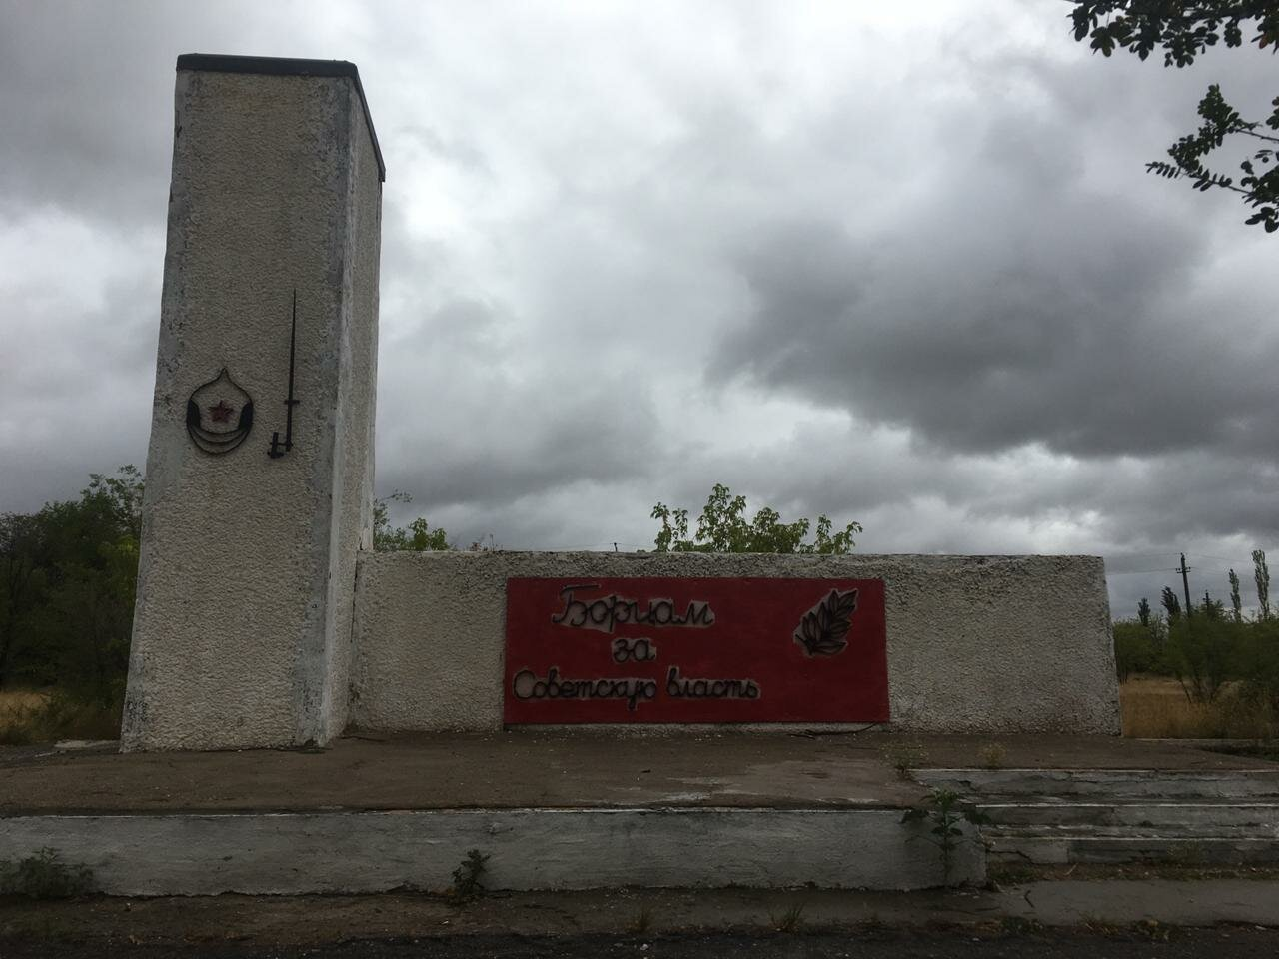
Центральный парк п.Домбаровский, июнь2020г.
Рябиновая аллея Победы, п. Домбаровский, июнь 2021г.

Высадка саженцев Рябиновой аллеи Победы
волонтерами МОАУ ДСОШ№1

Активные ссылки на социальные сети о реализации проекта:
https://www.instagram.com/p/CUooH5rozf7/?utm_medium=copy_link
https://www.instagram.com/p/CUopX89oy6n/?utm_medium=copy_link
https://www.instagram.com/p/COAq_mlrDXL/?utm_medium=copy_link
https://www.instagram.com/p/CUxQiSzo5iH/?utm_medium=copy_link
https://www.instagram.com/p/CUoZDN5ILrG/?utm_medium=copy_link
https://www.instagram.com/p/CUxSi2voo0z/?utm_medium=copy_link
https://www.instagram.com/p/CUoU-g3IhC8/?utm_medium=copy_link
https://www.instagram.com/p/CTg3Pewrigl/?utm_medium=copy_link
https://www.instagram.com/p/CTgxpmOo8m9/?utm_medium=copy_link

